**Interceptor**

1. 生命週期有Spring容器管理與Filter不同
2. Spring web MVC 的xml配置在WebApplicationContext中
3. xml設定影響載入順序
4. 因為較常配置給某些Controller方法，所以大多路徑使用**而非*

(*匹配到一個/之前,**可以匹配多個/)

1. preHandle(..) 交給HandlerAdapter前做   
   postHandle(..) Handler結束回應給DispatcherServlet後執行 afterCompletion(..) View渲染完成交給DispatcherServlet,最後響應前執行

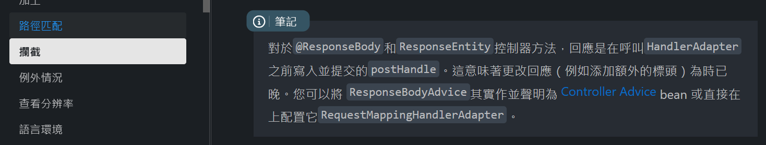

執行順序

只有preHandle() 是由xml上而下的順序執行

postHandle和afterCompletion都由下而上反向執行

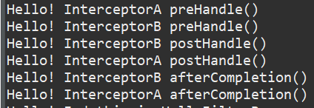

搭配Filter順序:

